|  |
| --- |
| **SF&SA srl:**  **GESTIONE CENTRALIZZATA**  **CONSEGNA A DOMICILIO**  **Ristorante xxxxxxxxx** |
|  |
|  |

# Scopo

Scopo del documento è illustrare le esigenze e descrivendone i requisiti , relativi alla richiesta di un sistema per la gestione del sistema centralizzato di consegne a domicilio dei piatti per un ristorante.

# Introduzione

L’esigenza del cliente è quella di non registrare più in modo cartaceo le informazioni dei piatti e di utilizzare un nuovo sistema informatico che permetta la catalogazione su un database SqlLite con modalità simile alle attuali gestendo per ogni piatto le seguenti informazioni:

* Tipo di portata (Es: antipasto/primo/secondo/contorno/dolce);
* Allergeni contenuti (Es: glutine/uova/noci/crostacei);
* Stagione di presentazione (Es: inverno/primavera/estate/autunno);
* Prezzo.

## TO BE

La soluzione a cui tendere dovrà permettere le seguenti tabelle anagrafiche :

# Requisiti e flussi di processo

In questa sezione indicheremo i principali requisiti di processo e per soddisfare l’esigenza espressa.

.

## Flussi di processo

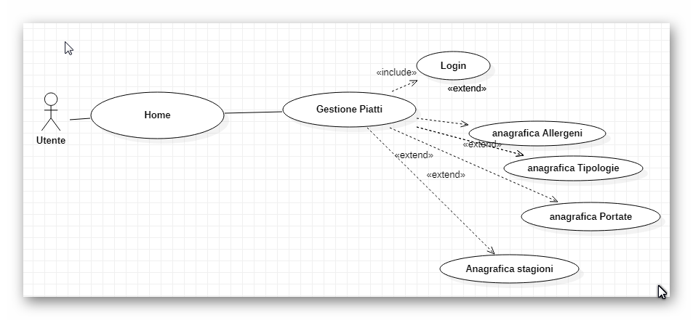

Nella gestione dei piatti l’utente avrà la possibilità di :

* listare i valori già presenti
* inserire nuovi dati
* cancellare i dati già presenti
* modificare i dati già presenti

Durante l’inserimento del piatto tramite maschera a video l’utente dovrà selezionare il tipo di allergene, la portata , la stagione e per completare l’operazione dovrà premere il bottone “salva” . Il bottone scatenerà un evento nel sistema che creerà e assegnerà un nuovo codice al piatto e memorizzerà nel database le informazioni ricevute secondo la struttura ER

# SCHEMA ER

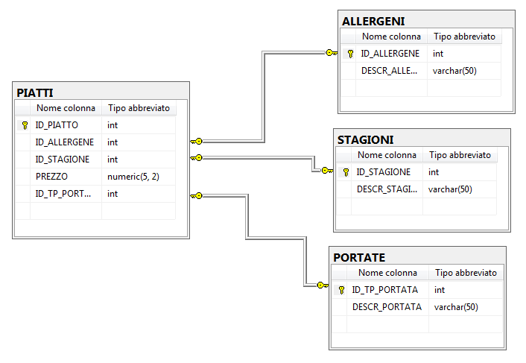

# Form

La form “GestionePiatti.razor” permetterà di visualizzare in una lista a forma tabellare i piatti inseriti, di modificarli tramite il bottone presente al lato di ogni singola riga e di aggiungerne altri tramite il bottone presente in alto sopra la lista.

L’applicativo utilizzerà i seguenti componenti:

PiattiTableCmp.razor (per visualizzare i dati presenti in forma tabellare)

PiattoFormCmp.razor (per modificare/aggiungere un elemento)

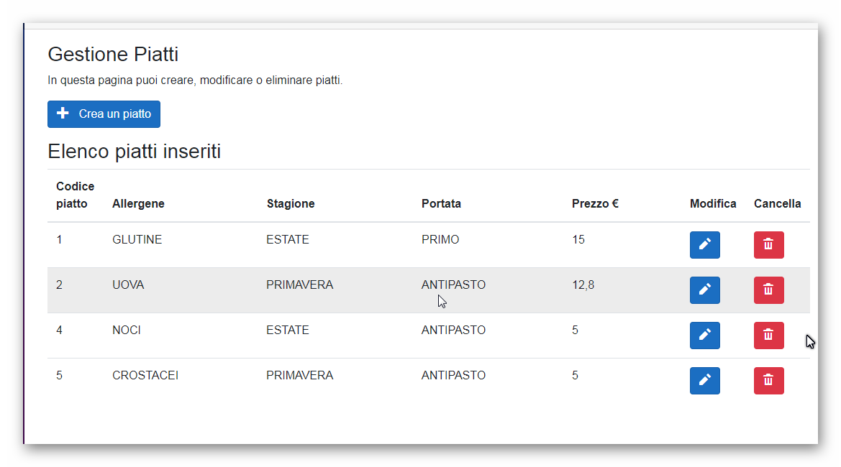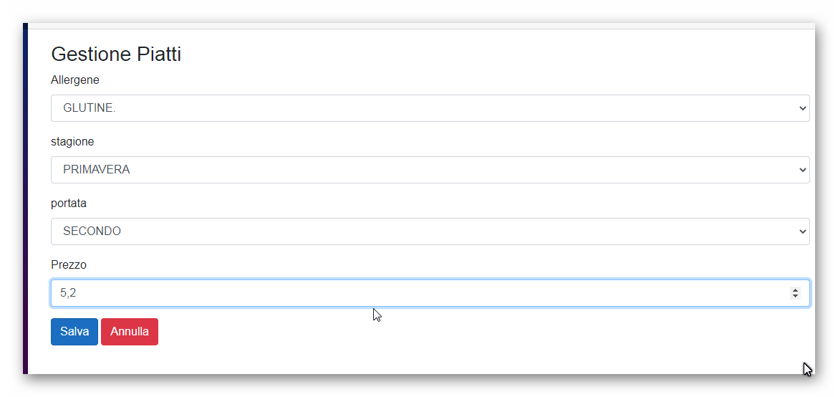

# DATA

Le classi definite nell’applicativo saranno le seguenti

